Об утверждении регламентов государственных услуг, оказываемых в сфере предоставления дополнительного образования для детей и проведения конкурса на присуждение гранта "Лучшая организация среднего образования"
Утративший силу
Постановление акимата города Алматы от 10 июля 2015 года № 3/431. Зарегистрировано в Департаменте юстиции города Алматы 30 июля 2015 года № 1186. Утратило силу постановлением акимата города Алматы от 29 сентября 2020 года № 3/399
Сноска. Утратило силу постановлением акимата города Алматы от 29.09.2020 № 3/399 (вводится в действие со дня его первого официального опубликования).
В соответствии с Законами Республики Казахстан от 23 января 2001 года "О местном государственном управлении и самоуправлении в Республике Казахстан", от 15 апреля 2013 года "О государственных услугах", приказом Министра образования и науки Республики Казахстан от 7 апреля 2015 года № 170 "Об утверждении стандартов государственных услуг, оказываемых местными исполнительными органами в сфере предоставления дополнительного образования для детей и проведения конкурса на присуждение гранта "Лучшая организация среднего образования" акимат города Алматы ПОСТАНОВЛЯЕТ:
1. Утвердить прилагаемые:
1) регламент государственной услуги "Прием документов и зачисление в организации дополнительного образования для детей по предоставлению им дополнительного образования";
2) регламент государственной услуги "Прием документов для участия в конкурсе на присуждение гранта "Лучшая организация среднего образования".
2. Управлению образования города Алматы обеспечить государственную регистрацию данного постановления в органах юстиции, его официальное опубликование в средствах массовой информации и размещение на интернет-ресурсе.
3. Контроль за исполнением настоящего постановления возложить на заместителя акима города Алматы З. Аманжолову.
4. Настоящее постановление вступает в силу со дня государственной регистрации в органах юстиции и вводится в действие по истечении десяти календарных дней после дня его первого официального опубликования.
Исполняющий обязанности
акима города Алматы | Ю. Ильин

Утвержден
постановлением акимата
города Алматы
от 10 июля 2015 года
№ 3/431
Регламент государственной услуги
"Прием документов и зачисление в организации
дополнительного образования для детей по
предоставлению им дополнительного образования"
1. Общие положения
1. Настоящий Регламент государственной услуги "Прием документов изачисление в организации дополнительного образования для детей по предоставлению им дополнительного образования" разработан на основании стандарта государственной услуги "Прием документов изачисление в организации дополнительного образования для детей по предоставлению им дополнительного образования", утвержденного приказом Министра образования и науки Республики Казахстан от 7 апреля 2015 года № 170 (далее – Стандарт).
Государственная услуга "Прием документов изачисление в организации дополнительного образования для детей по предоставлению им дополнительного образования" (далее - государственная услуга) оказывается организациями дополнительного образования для детей, организациями общего среднего образования города Алматы (далее - услугодатель).
Прием заявления и выдача результата оказания государственной услуги осуществляются через канцелярию услугодателя.
2. Форма оказания государственной услуги: бумажная.
3. Результат оказания государственной услуги: зачисление обучающихся в организацию дополнительного образования для детей по предоставлению им дополнительного образования на основании заявления одного из родителей или законного представителя.
Форма представления результата оказания государственной услуги: бумажная.
4. Государственная услуга оказывается платно и бесплатно физическим лицам (далее – услугополучатель).
Государственная услуга оказывается бесплатно или платно на льготных основаниях категориям обучающихся, предусмотренным Законом Республики Казахстан от 27 июля 2007 года "Об образовании".
К категории граждан Республики Казахстан, которым оказывается социальная помощь, относятся:
1) дети-сироты, дети, оставшиеся без попечения родителей;
2) дети с ограниченными возможностями в развитии, инвалиды и инвалиды с детства, дети-инвалиды;
3) дети из многодетных семей;
4) дети, находящиеся в центрах временной изоляции, адаптации и реабилитации несовершеннолетних;
5) дети, проживающие в школах-интернатах общего и санаторного типов, интернатах при школах;
6) дети, воспитывающиеся и обучающиеся в специализированных интернатных организациях образования для одаренных детей;
7) воспитанники интернатных организаций;
8) дети из семей, имеющих право на получение государственной адресной социальной помощи, а также из семей, не получающих государственную адресную социальную помощь, в которых среднедушевой доход ниже величины прожиточного минимума;
9) дети, которые по состоянию здоровья в течение длительного времени обучаются по программам начального, основного среднего, общего среднего образования на дому или в организациях, оказывающих стационарную помощь, а также восстановительное лечение и медицинскую реабилитацию;
10) иные категории граждан, определяемые законами Республики Казахстан.
Стоимость государственной услуги в соответствии с Законом Республики Казахстан от 27 июля 2007 года "Об образовании" определяется услугодателем и размещается на интернет - ресурсах местных исполнительных органов областей, города республиканского значения, столицы.
Оплата по предоставлению образовательных услуг осуществляется в наличной и безналичной форме через банки второго уровня и организации, осуществляющие отдельные виды банковских операций.
2. Описание порядка действий структурных
подразделений (работников) услугодателя в
процессе оказания государственной услуги
5. Основанием для начала процедуры (действия) по оказанию государственной услуги является получение услугодателем заявления и необходимых документов для оказания государственной услуги от услугополучателя, предусмотренных пунктом 9 Стандарта.
6. Процедуры (действия), входящие в состав процесса оказания государственной услуги:
1) прием документов ответственным лицом услугодателя по приему документов для оказания государственных услуг услугодателя и регистрация заявления, длительность процедуры – 10 минут;
2) расмотрение заявления и проверка представленных документов руководительем услугодателя, длительность процедуры – 15 минут;
3) выдача результата оказания государственной услуги услугополучателю, длительность процедуры – 15 минут.
7. Результат процедуры (действия) по оказанию государственной услуги, который служит основанием для начала выполнения следующей процедуры (действия):
1) выдача услугополучателю расписки о приеме документов;
2) зачисление обучающихся в организацию дополнительного образования для детейпо предоставлению им дополнительного образования;
3) выдача результата оказания государственной услуги услугополучателю.
3. Описание порядка взаимодействия структурных
подразделений (работников) услугодателя в
процессе оказания государственной услуги
8. Перечень структурных подразделений услугодателя, участвующих процессе оказания государственной услуги:
ответственное лицо услугодателя по приему документов для оказания государственных услуг;
руководитель услугодателя.
9. Описание последовательности процедур (действий) между структурными подразделениями (работниками) услугодателя:
1) услугополучатель подает заявление услугодателю, с приложением необходимых документов указанных в пункте 9 Стандарта, длительность процедуры – 5 минут;
2) ответственное лицо услугодателя по приему документов для оказания государственных услуг осуществляет регистрацию заявленияв журнале регистрации оказания государственных услуг услугодателя, при приеме документов услугополучателю выдает расписку о приеме соответствующих документов с указанием: номера и даты приема заявления, вида запрашиваемой государственной услуги, количества и название приложенных документов, даты, фамилии, имени, отчества работника услугодателя и передает на рассмотрение руководителю услугодателя, длительность процедуры – 10 минут;
3) руководитель услугодателя проверяет предоставленные документы на соответствие пункта 9 Стандарта, после проверки и анализа предоставленных документов зачисляет обучающихся в организацию дополнительного образования для детей по предоставлению им дополнительного образования - длительность процедуры – 15 минут.
10. Сроки оказания государственной услуги:
1) с момента сдачи пакета документов – 30 (тридцать) минут;
2) максимально допустимое время ожидания для сдачи пакета документов – 15 (пятнадцать) минут;
3) максимально допустимое время обслуживания услугополучателя – 15 (пятнадцать) минут.
11. Прием документов и выдача результата оказания государственной услуги осуществляется услугодателем – с понедельника по субботу включительно, за исключением выходных и праздничных дней, согласно трудовому законодательству Республики Казахстан, в соответствии с установленным графиком работы с 9.00 часов до 18.00 часов, с перерывом на обед с 13.00 до 14.00 часов.
Государственная услуга оказывается в порядке очереди без предварительной записи и ускоренного обслуживания.
12. Описание последовательности процедур (действий), взаимодействий структурных подразделений (работников) услугодателя в процессе оказания государственной услуги отражены в справочнике бизнес-процессов оказания государственной услуги согласно приложению к настоящему Регламенту.
Приложение
к регламенту государственной услуги
"Прием документов изачисление в
организации дополнительного образования
для детей по предоставлению им
дополнительного образования"
Справочник бизнес-процессов
оказания государственной услуги

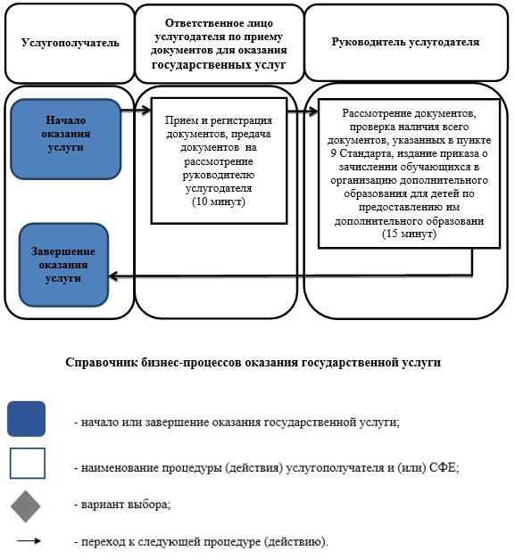

Утвержден
постановлением акимата
города Алматы
от 10 июля 2015 года
№ 3/431
Регламент государственной услуги
"Прием документов для участия в конкурсе на
присуждение гранта "Лучшая организация
среднего образования"
1. Общие положения
1. Настоящий регламент государственной услуги "Прием документов для участия в конкурсе на присуждение гранта "Лучшая организация среднего образования" разработан на основании стандарта государственной услуги "Прием документов для участия в конкурсе на присуждение гранта "Лучшая организация среднего образования", утвержденного приказом Министра образования и науки Республики Казахстан от 7 апреля 2015 года № 170 (далее – Стандарт).
Государственная услуга "Прием документов для участия в конкурсе на присуждение гранта "Лучшая организация среднего образования" (далее - государственная услуга) оказывается коммунальным государственным учреждением "Управление образования города Алматы" (далее – услугодатель).
Прием заявления и выдача результата оказания государственной услуги осуществляются через канцелярию услугодателя.
2. Форма оказания государственной услуги: бумажная.
3. Результатом оказания государственной услуги являетсярасписка о получении всех документов с указанием номера, даты и времени приема заявления.
Форма предоставления результата оказания государственной услуги: бумажная.
4. Государственная услуга оказывается бесплатно юридическим лицам (далее – услугополучатель).
2. Описание порядка действий структурных
подразделений (работников) услугодателя в процессе
оказания государственной услуги
5. Основанием для начала процедуры (действия) по оказанию государственной услуги является получение услугодателем заявления и необходимых документов для оказания государственной услуги от услугополучателя, предусмотренных пунктом 9 Стандарта.
6. Процедуры (действия), входящие в состав процесса оказания государственной услуги:
1) прием документов сотрудником канцелярии услугодателя, длительность процедуры – 15 минут;
2) выдача результата оказания государственной услуги услугополучателю, длительность процедуры – 15 минут.
7. Результат процедуры (действия) по оказанию государственной услуги, который служит основанием для начала выполнения следующей процедуры (действия):
1) выдача услугополучателю расписки о получении всех документов с указанием номера, даты и времени приема заявления;
2) выдача результата оказания государственной услуги услугополучателю.
3. Описание порядка взаимодействия структурных
подразделений (работников) услугодателя
в процессе оказания государственной услуги
8. Перечень структурных подразделений услугодателя, участвующих в процессе оказания государственной услуги:
сотрудник канцелярии услугодателя.
9. Описание последовательности процедур (действий) между структурными подразделениями (работниками) услугодателя и длительность процедуры:
1) услугополучатель подает услугодателю заявку на участие в конкурсе с приложением материалов, подтверждающие соответствие критериям для участия в конкурсе, согласно приложению к Стандарту, длительность процедуры – 15 минут;
2) сотрудник канцелярии услугодателя принимает заявку на участие в конкурсе услугополучателя после чего выдает расписку о получении всех документов с указанием номера, даты и времени приема заявления, длительность процедуры – 15 минут.
10. Сроки оказания государственной услуги:
1) с момента сдачи пакета документов – 30 (тридцать) минут;
2) максимально допустимое время ожидания для сдачи пакета документов – 15 (пятнадцать) минут;
3) максимально допустимое время обслуживания услугополучателя – 15 (пятнадцать) минут.
11. Прием документов и выдача результата оказания государственной услуги осуществляются услугодателем – с понедельника по пятницу, за исключением выходных и праздничных дней, согласно трудовому законодательству Республики Казахстан в соответствии с установленным графиком работы услугодателя.
Прием заявления и выдача результата оказания государственной услуги осуществляется с 09.00 до 18.00 часов с перерывом на обед с 13.00 до 14.00 часов.
Государственная услуга оказывается в порядке очереди, без предварительной записи и ускоренного обслуживания.
12. Описание последовательности процедур (действий), взаимодействий структурных подразделений (работников) услугодателя в процессе оказания государственной услуги отражены в справочнике бизнес-процессов оказания государственной услуги согласно приложению к настоящему Регламенту.
Приложение
к регламенту государственной услуги
"Прием документов для участия в
конкурсе на присуждение гранта
"Лучшая организация среднего образования"
Справочник бизнес-процессов оказания
государственной услуги

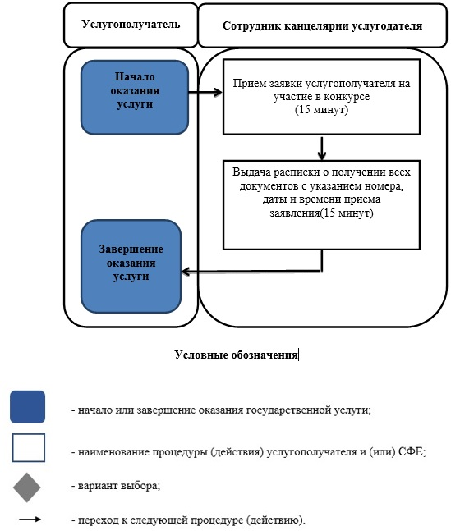

© 2012. РГП на ПХВ «Институт законодательства и правовой информации Республики Казахстан» Министерства юстиции Республики Казахстан

